Сигналы, передаваемые с помощью рук и флажков.

Сигнал | Условные знаки рукой | Условные знаки флажками | Условные знаки фонарем
Внимание (внимание, делай, как я; отзыв) | Поднять правую руку вверх и держать до отзыва (до повторения сигнала «Внимание») | Поднять правой рукой вверх желтый флажок и держать до отзыва (до повторения сигнала «Внимание») | Фонарем с белым светом – серия точек
Сбор командиров (начальников) | Поднять правую руку вверх и кружить ею над головой, после чего руку резко опустить | Тоже с красным и желтым флажками в правой руке. | Фонарем с белым светом размахивать над головой в право и в лево, описывая полу круг.
К машинам | Поднять обе руки вверх и держать до исполнения | То же, имея в правой руке жёлтый, а в левой – красный флажок | Фонарём с белым светом размахивать  перед собой вправо и влево на уровне плеча
По местам | Поднять обе руки вверх и резко опустить вниз через стороны | То же, имея в правой руке жёлтый, а в девой – красный флажок | Фонарём с белым светом размахивать по вертикали вверх и вниз
Заводи | Правой рукой вращать впереди себя | То же, имея в правой руке желтый флажок | Фонарём с белым светом вращать впереди себя
Глуши двигатель | Размахивать перед собой обеими опущенными руками | То же, имея в правой руке желтый, а в левой – красный флажок | Фонарём с красным светом, опущенным вниз, размахивать перед собой, описывая полукруг
Марш(вперёд, продолжать движение в прежнем или ином направлении, путь свободен) | Поднять правую руку вверх, повернуться в сторону движения и опустить руку в направлении движения на уровень плеча | То же с жёлтым флажком в правой руке | Фонарём с зелёным светом размахивать по вертикали вверх и вниз
Стой (стоп) | Поднять левую руку вверх и быстро опустить вниз перед собой, повторяя до исполнения | То же с красным флажком в левой руке | Фонарём с красным светом размахивать по вертикали вверх и вниз
Увеличить дистанцию | Поднять левую руку вверх, а правую вытянуть горизонтально в сторону и размахивать ею вниз и вверх до уровня плеча | То же, имея в правой руке жёлтый, а в левой – красный флажок | Фонарём с красным светом размахивать по вертикали вверх и вниз
Уменьшить дистанцию | Правую руку поднять вверх, а левую вытянуть горизонтально в сторону и размахивать ею вниз и вверх до уровня плеча |  | Фонарём с красным светом размахивать в вертикальной плоскости, описывая восьмёрку
В линию машин | Вытянуть обе руки горизонтально в стороны и держать до отзыва | То же, имея в правой руке жёлтый, а влевой – красный флажок | Фонарём с зелёным светом размахивать горизонтально перед собой на уровне плеча
В линию колонн | В линию взводных колонн: поднять обе руки вверх и размахивать ими накрест над головой  В линию ротных колонн: поднять обе руки вверх, сложить их накрест над головой и держать неподвижно | То же, имея в правой руке жёлтый, а влевой – красный флажок  То же, имея в правой руке жёлтый, а в левой – красный флажок | Фонарём с зелёным светом размахивать над головой враво и влево, описывать полукруг  Фонарём с зелёным светом размахивать над головой вправо, описывая полукруг. Возвращение фонаря в первоначальное положение производить при потушенном или скрытом от принимающего свете
В колонну | Поднять левую руку вверх и опустить ее, держа предплечье вертикально (повторять до отзыва). | Тоже, имея в правой руке желтый флажок | Фонарь с зелёным светом вначале держать неподвижно, а затем сигнал «Марш» повторять до отзыва
Все кругом | Вытянуть левую руку горизонтально в сторону, а правую руку поднять вверх и кружить над головой | Тоже, имея в правой руке желтый, а в левой – красный флажок. | Фонарем с зеленым светом вращать впереди себя.
Все направо (налево) | Вытянуть левую руку горизонтально в сторону, а правую руку поднять вверх, повернуться в сторону поворота и размахивать правой рукой вверх и вниз до уровня плеча (повторять до отзыва) | Тоже, имея в правой руке желтый, а в левой – красный флажок. | Фонарем с зеленым светом размахивать по вертикали сверху вниз и в сторону поворота
Авария (вынужденная остановка) | Вытянуть правую руку горизонтально в сторону, а левую поднять вверх и размахивать ею над головой вправо и влево | То же, имея в правой руке жёлтый, а в левой – красный флажок. После подачи сигнала красный флажок устанавливается на машине под углом 45 | Фонарём с красным светом размахивать перед собой вправо и влево на уровне плеча

Условные сигналы, подаваемые жестами и тоновым сигналом радиостанции

Сигнал  командира | Рисунок | Жест | Сигнал тоном радиостанции
«Внимание»  «Вас понял» | 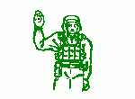 | Поднять вверх на уровень головы правую или левую (свободную от оружия) руку. Руку держать до подтверждения (повторения сигнала разведчиком, которому предназначен сигнал). Сигнал «Внимание» подается перед каждой командой и при подтверждении полученной команды. | Один длинный тон-сигнал (3 – 5 сек) «Э-э-й»
«Стой» | 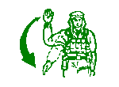 | Опустить в сторону поднятую вверх по жесту «Внимание» руку, ладонью вниз. | Четыре коротких тон-сигнала«Ос-та-но-вись»
«Вперед»  «Марш» | 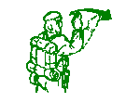 | После сигнала «Внимание» и его подтверждения, повернуться в сторону предполагаемого движения, энергично махнув 2-3 раза впереди себя рукой. | Два коротких тон-сигнала«И - ди»
Наблюдаю противника  (местных жителей) | 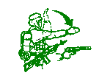 | Повернуться лицом в сторону противника, указать на него вытянутой рукой (в т.ч. и с оружием) | Четыре коротких тон-сигнала «Об - на - ру-жил»
«К бою» | 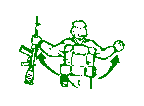 | Повернуться лицом в сторону противника, поднять обе прямые руки на уровень плеч | Четыре коротких и один длинный тон-сигнал «Ос - та - но - вись - пли - и - и»

Условные сигналы подаваемые жестом (бой в городе)

«Внимание!» Чтобы сообщить членам группы о наличии конкретной опасности, поднимите свободную руку вверх на уровень лица открытой ладонью вперед, пальцы сведены вместе. Когда внимание напарников будет обращено на вас, можете указать на то, что вызвало ваше беспокойство. | 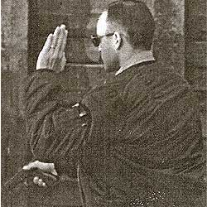
«Чисто!» После осмотра и зачистки участка поднимите вверх большой палец, давая знать остальным, что все в порядке. | 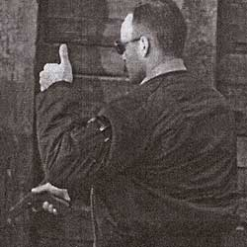
«Прикрой!» Коснитесь макушки ладонью свободной руки или просто протяните руку перед собой ладонью вниз. После того, как ваш сигнал замечен, можете указать на зону, которую следует взять под прицел. | 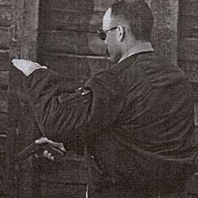
«Стоп!» Сожмите пальцы свободной руки в кулак и поднимите его на уровень шеи. | 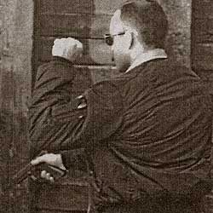
«Слушай!» Возможно, вы отметили звуковой признак цели, который не слышали другие члены команды. Чтобы поставить их в известность о факте, можете сначала подать сигнал «Стоп!», а потом приложить ладонь к уху, словно к чему-то прислушиваетесь. | 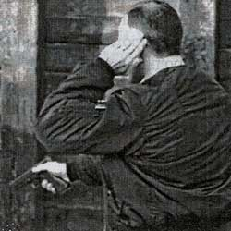
«Противник!» Если увидели признак цели, например носок обуви или поле шляпы, предупредите членов группы. Укажите на укрытие, за которым притаился противник, направив на него разведенные пальцы свободной руки. | 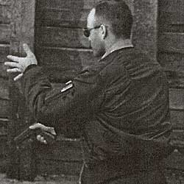

 | 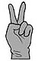 | 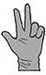 | 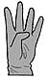 | 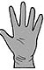
один | два | три | четыре | пять
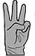 | 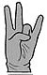 | 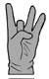 | 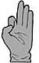 | 
шесть | семь | восемь | девять | десять

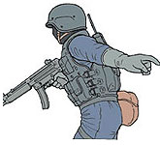 | 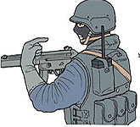 | 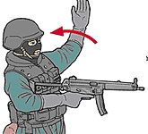
Ты | Я (Мне) | Идти сюда (сюда)
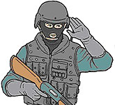 | 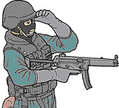 | 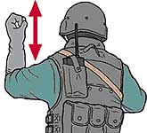
Я слышу (слушать) | Я вижу (смотреть) | Быстрее
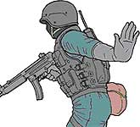 | 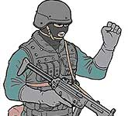 | 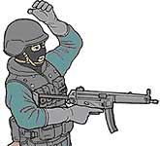
Стоп | Замереть | Этот сектор
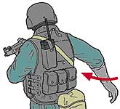 | 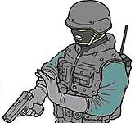 | 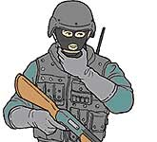
Продвигаемся (подходим) | Враг | Заложник
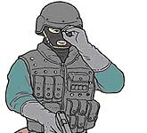 | 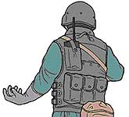 | 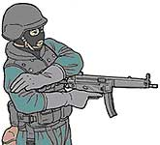
Снайпер | Препятствие | Беру главаря
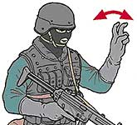 | 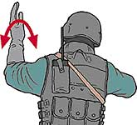 | 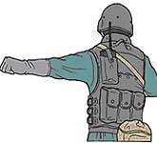
В колонну (боевой порядок) | В ряд (боевой порядок) | В линию (боевой порядок)
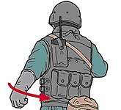 | 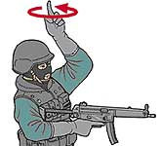 | 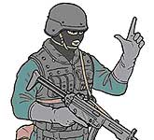
Клин (боевой порядок) | Сбор (все ко мне) | Пистолет
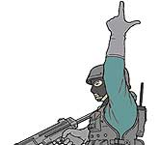 | 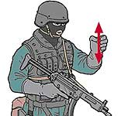 | 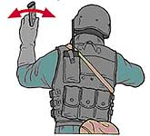
Винтовка | Автомат (помповик) | Боеприпасы (снаряжение)
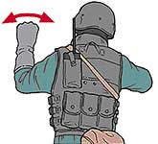 | 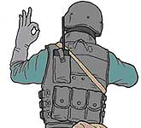 | 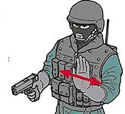
Транспорт | Понял | Не понял
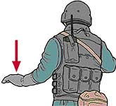 | 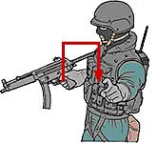 | 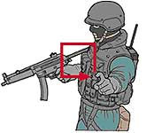
Передвигаться пригнувшись  (пригнуться) | Дверь | Окно
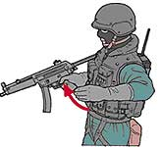
Место входа (напрвление)
Порядок подачи команд (сигналов) по средства связи

Во взводе (отделении, танке) все команды в бою передаются по радио открытым текстом. При подаче команд командиры отделений (танков) вызываются позывными, а пункты местности указываются от ориентиров и условными наименованиями.
Порядок подачи команд (сигналов) по радио должен быть следующим: позывной вызываемой радиостанции называется один раз; слово "Я" и позывной своей радиостанции - один раз; содержание команды (сигнала) - один раз; слово "Я" и позывной своей радиостанции - один раз; слово - " прием" - один раз.
Например: "Береза-13, Я - "Ясень-21",наступать в направлении ор.4, изгиб ручья "Гнилой", "Я" - "Ясень-21", 222, "Я" - "Ясень-21" - прием.
На принятую команду (сигнал) командир отделения (т) немедленно дает подтверждение точным повторением команды (сигнала) или только слово "понял" с указанием своего позывного.
Например: "Ясень-21, "Я" - "Береза-13", понял, наступать в направлении ор.4, изгиб ручья "Гнилой", "Я" - Береза-13", прием. "Ясень-21, "Я" - "Береза-13", понял, 222, "Я" - "Береза-13", прием.
При слабой слышимости и сильных помехах командир взвода команды (сигналы) может передавать два раза.
Подачу команд (сигналов), относящихся ко всем, командир взвода осуществляет с использованием циркулярного позывного. При этом содержание команды (сигнала) он повторяет два раза.
Например: "Гроза", - "Я" - "Заря-20", в направлении ор.5, роща "Круглая", в боевую линию;
Подтверждение в этом случае командиры отделений (т) не дают, а сразу же приступают к ее выполнению.
При устойчивой связи разрешается работать сокращенными позывными или без позывных.
Например: "10-й, Я - 20-й, - увеличить дистанцию; Я - 20-й - прием". (работа сокращенными позывными). "Увеличить дистанцию, прием". "Понял, прием". (Работа без позывных).
Внутри БМП (БТР, танка) командир взвода (отделения, танка) осуществляет управление действиями подчиненных командами, передаваемыми по переговорному устройству или голосом, а также установленными сигналами. При ведении боя в пешем порядке командир мотострелкового (гранатометного, пулеметного, противотанкового пулеметного) взвода управляет подчиненными путем подачи команд голосом, сигналами и через связных. Имеющуюся при нем радиостанцию он применяет для управления действиями боевых машин пехоты (БТР). Подачу команд и постановку боевых задач на открытие огня из вооружения (БМП, БТР) он осуществляет через своего заместителя и наводчиков-операторов, остающихся в БМП (БТР).
При управлении одиночными военнослужащими, действующими в пешем порядке, в команде обычно указываются звание и фамилия, какое действие произвести, исполнительная часть команды. Например: «Рядовой Петров - к бою». «Рядовому Иванову перебежать к отдельному дереву - вперед». «Ефрейтру Сидорову переползти к отдельному кусту вперед».

